Тема лекции 3: Процесс организации на предприятиях сферы услуг

- Понятия организационной структуры и организационного процесса.
- Организационные отношения и их особенности в сфере услуг.

1 Успешное достижение поставленных целей и выполнение планов практически невозможно без осуществления процесса организации, или организовывания, - следующей за планированием и целепостановкой основной функцией менеджмента. Характерный признак любой организации, в том числе и в сфере услуг, - это ее организационная структура, которая представляет собой совокупность соотношений между уровнями управления и функциональными областями, построенную так, чтобы достичь целей организации. Организационная структура должна:
  - создавать четкое представление о том, кто какие работы должен выполнять и кто за какие результаты отвечает;
  - устранять мешающие нормальной деятельности препятствия, связанные с нечетким распределением обязанностей;
  - обеспечивать ясные коммуникационные сети, способствующие эффективному принятию управленческих решений.
Действия, направленные на формирование такой структуры, создание условий для ее функционирования и развития, называются организационным процессом, а отношения между людьми и условиями их деятельности, возникающие в результате этого процесса, - организационными отношениями.
2 Необходимость организационной деятельности вытекает, по существу, из потребности в кооперации усилий по достижению каких-либо целей. В большинстве случаев люди вынуждены объединять свои усилия, сталкиваясь с различного рода ограничениями (физическими, социальными, психологическими и т. п.). Результатом такого объединения становятся организационные отношения, лежащие в основе разнообразных организационных структур.
Организационный процесс в сфере услуг, как и в других видах деятельности, включает:
- проведение рационального разделения труда;
- формирование групп из взаимосвязанных видов работ;
- создание подразделений внутри организации;
- разработку иерархических связей между подразделениями;
- регламентацию функций, работ и операций, разработку правил, стандартов и нормативов;
- формирование перечня должностей, установление прав и обязанностей должностных лиц;
- подбор и расстановку кадров.
Сложность формирования общих подходов к организационным отношениям в сфере услуг и ее причины. В экономической и управленческой

литературе достаточно подробно рассматриваются классические и современные подходы к формированию и развитию организационных отношений. Однако предлагаемые принципы и методы, как правило, не имеют конкретной отраслевой направленности или же ориентированы на производственную деятельность. Слабое освещение в литературе теории и практики организационных процессов на предприятиях сферы услуг и практически полное отсутствие обобщающих работ по этому вопросу представляется вполне объяснимым и связано с несколькими причинами.
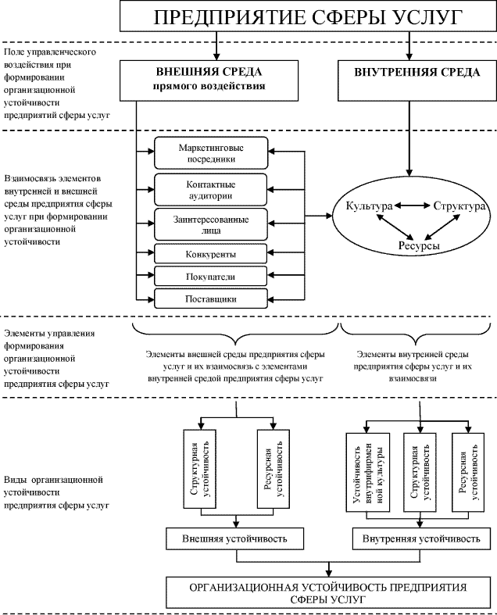

Большинство классических организационных принципов, сформулированных в начале XX в. именно для производственной сферы,

доказали в течение столетия свою силу и универсальность. Умелое их использование в организациях помогает наладить бесперебойную работу всех систем и приводит к повышению результативности и эффективности независимо от направления деятельности предприятия. "Организация все большего количества услуг основывается на тех же принципах, что и организация производства, и в результате в сфере услуг появляется все больше и больше эффективно работающих корпораций"¹. Поэтому многие фирмы сферы обслуживания стремятся не столько к выработке особых "услуговых" организационных решений, сколько к приближению собственных технологических процессов к производственным. При этом вводится относительная стандартизация единиц услуг (полная стандартизация услуг по причинам, указанным в предыдущих темах, естественно, невозможна), формируются группы и цепи однородных услуг, компьютеризируется множество управленческих функций, широко используется нормирование работ.
Преимущества такого "производственного" подхода были подтверждены в ресторанах "Макдональдс", отелях "Хилтон" и "Мидас", службе "Америкэн Экспресс" и др.
Все сложнее становится выделять организационные процессы, структуры и отношения, связанные только с оказанием услуг. Многие производственные организации имеют подразделения, в той или иной степени занимающиеся оказанием услуг; в то же время нередко сервисные фирмы осуществляют производственную деятельность. Граница между производством и сферой услуг становится все менее четкой. Так, американская фирма "Грейхаунд Корпорейшн" долгое время занималась автобусными путешествиями, сейчас же она работает в нескольких областях бизнеса: производство моющих средств и автобусов; обслуживание питанием морских круизов и авиарейсов; операции с недвижимостью.
А такие традиционно считающиеся производственными компании, как "Сони", "Ай- Би-Эм", "Ксерокс", оказывают большой объем услуг по сервисному и гарантийному обслуживанию, обучению персонала, продавцов. Поэтому "редко можно встретить организацию, предоставляющую услугу в чистом виде"³. Именно с этим связана сложность описания и анализа организационных структур в сфере услуг.
Услуги отличаются большим разнообразием, требуют самых разных технологических процессов. Естественно, что способы предоставления услуги в таких областях, как здравоохранение, просвещение, ресторанный и гостиничный бизнес, авиационный и морской транспорт, связь и реклама, существенно различаются. А управленческая инфраструктура организации традиционно формируется как своеобразная надстройка над существующей системой разделения труда и производственными функциями. Отсюда и возникает отсутствие единых общепризнанных подходов к формированию организационных структур в различных областях сферы услуг.

Контрольные вопросы:
- Понятия организационной структуры и организационного процесса.
- Организационные отношения и их особенности в сфере услуг.
- Организационные структуры управления на предприятиях сферы услуг

